МУНИЦИПАЛЬНОЕ БЮДЖЕТНОЕ ОБЩЕОБРАЗОВАТЕЛЬНОЕ УЧРЕЖДЕНИЕ СРЕДНЯЯ ШКОЛА № 5 города Липецка
имени Героя Советского Союза С.Г. Литаврина

Неделя психологии
Арт-терапия как средство коррекции тревожности младших школьников

Подготовила: М.П. Дубинина,
педагог-психолог

Арт-терапия(от англ. аrt-искусство; therapy-терапия, лечение, уход, забота) – диагностика и коррекция нервных расстройств с помощью рисования, сказки, танца, прослушивания музыки и т.д.
- Классификация арт-терапевтического воздействия:
музыка — музыкотерапия; изо— изотерапия; литература, книга – сказкатерапия, движение — кинезитерапия.
- В свою очередь каждый вид арт -терапии подразделяется на подвиды.
Музыкотерапия активно используется в коррекции эмоциональных отклонений, страхов, двигательных и речевых расстройств, психосоматических заболеваний, отклонений в поведении
Сказка развивает внутренние силы ребенка, благодаря которым человек не может не делать добра, то есть учит сопереживать.
- Отсутствие в сказках дидактики, нравоучений.
- Образность языка. Кладезь мудрости. Метафоричность языка.
- Победа Добра. Психологическая защищенность.
- Наличие Тайны и Волшебства.
Кинезиотерапия-зто активный метод коррекции, при котором учащийся полноценно участвует в оздоровительном процессе.
- Может выражаться в форме танцтерапии, коррекционной ритмики, психогимнастики.
- Психогомнастика-зто метод, при котором участники проявляют себя и общаются без помощи слов.
- Рисование – это творческий акт, позволяющий ребенку ощутить и понять самого себя, выразить свободно свои мысли и чувства, освободиться от конфликтов и сильных переживаний, развить эмпатию.
Упр. «Узнай меня по ладашке», «Что можно разглядеть в каракулях? «Парное рисование»
Граттаж»-процарапывание по воску, «Пластилиновая живопись»
Глинотерапия – является одним из методов такой разноплановой и многогранной техники в психологии как арт – терапия.
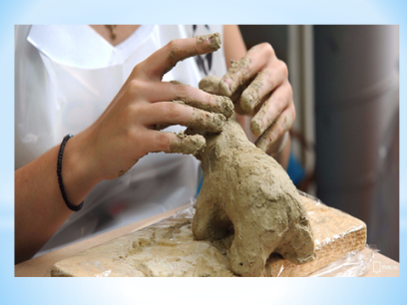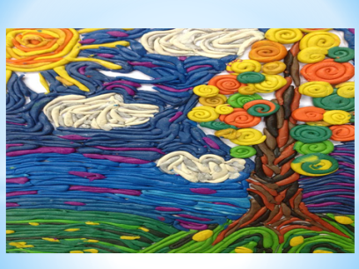
Почему именно глина?
С глиной человечество взаимодействует ещё со времён Мироздания, когда о психике и бессознательном ещё никто и знать не знал, но уже тогда люди начали «приручать» глину. Из неё строили первые дома, использовали в медицине, с глиной проводили обряды оздоровления.
Уже тогда впервые сложилось положительное отношение к глине или, как говорят психологи – позитивный архетип. Архетип того, что глина оберегает, защищает, греет, лечит, одним словом заботится.
Намного позже, когда «Психология», шагнула далеко вперёд, выяснилось, что глина – это невероятно ценный диагностический и коррекционный инструмент в руках специалиста. Именно этот материал, позволяет человеку соприкоснуться со своим внутренним «Я», погрузиться в него. Глина способна принять на себя, а главное трансформировать в социально приемлемые, все отрицательные чувства и эмоции человека.
Глина пластичная, мягкая, податливая, уступчивая. Именно на эти её качества я обращаю внимание при работе с негативизмом, упрямством и несговорчивостью клиента. Она словно обучает человека новым моделям поведения, показывая другую сторону монеты.
Совсем иное свойство приобретает глина при работе с агрессией, тревогой, злостью, обидой. Здесь, это материал, готов принять на себя весь негатив. Не стесняясь глину можно рвать, ломать, скручивать, переделывать под себя, протыкать, а взамен материал даёт клиенту чувство спокойствия, удовлетворения, гармонии.
Но, наиболее ярко можно наблюдать действие глины при работе с детьми.
Для детей лепка из глины особенно полезна, ведь она развивает моторику, фантазию и пространственное мышление.
Например, при работе с детским СДВГ (Синдром дефицита внимания и гиперактивность), глина способствует концентрации внимания, контролю над своими эмоциями, учит управлять своими импульсами и силой: ведь проявив чрезмерную силу при лепке, можно разрушить фигурку, а слабыми нажатиями размять глину не удастся, соответственно ищем ту самую «золотую серединку». Известно, что при подобном диагнозе наиболее страдает эмоционально-волевая сфера ребёнка, при работе с глиной придётся проявить не дюжую силу воли, чтобы получить результат и вылепить фигурку. Результаты подобной коррекции видны уже после 3-4 сессий с маленьким клиентом.
При работе с расстройствами поведения у детей, в частности с детской агрессией, глина даёт возможность ребёнку проявить злость и раздражение в безопасных условиях, тут же психолог обучит навыкам грамотного проявления агрессии и выходу из конфликтных ситуаций. При агрессии и злости, частыми спутниками являются неконтролируемые телесные зажимы, глинотерапия даёт прекрасную возможность снять мышечное напряжение.
При неуверенности в себе глина позволит ребёнку ощутить контроль над ситуацией, даст возможность самовыразиться, проявить себя.
В работе с детскими страхами и ночными кошмарами, при помощи глины, вместе с маленьким клиентом, мы лепим и преображаем страх, придавая ему совершенно не страшную форму, а иногда и забавную. Если ребёнок не желает трансформировать свой страх, его всегда можно уничтожить, благо глина позволяет сделать это без проблем.
При работе со страхом оценки, необходимо заметить в самом начале сессии как со взрослыми, так и с детьми, что здесь важен сам процесс взаимодействия с материалом, а не то, как полученное изделие выглядит с художественной точки зрения.
Изо-т
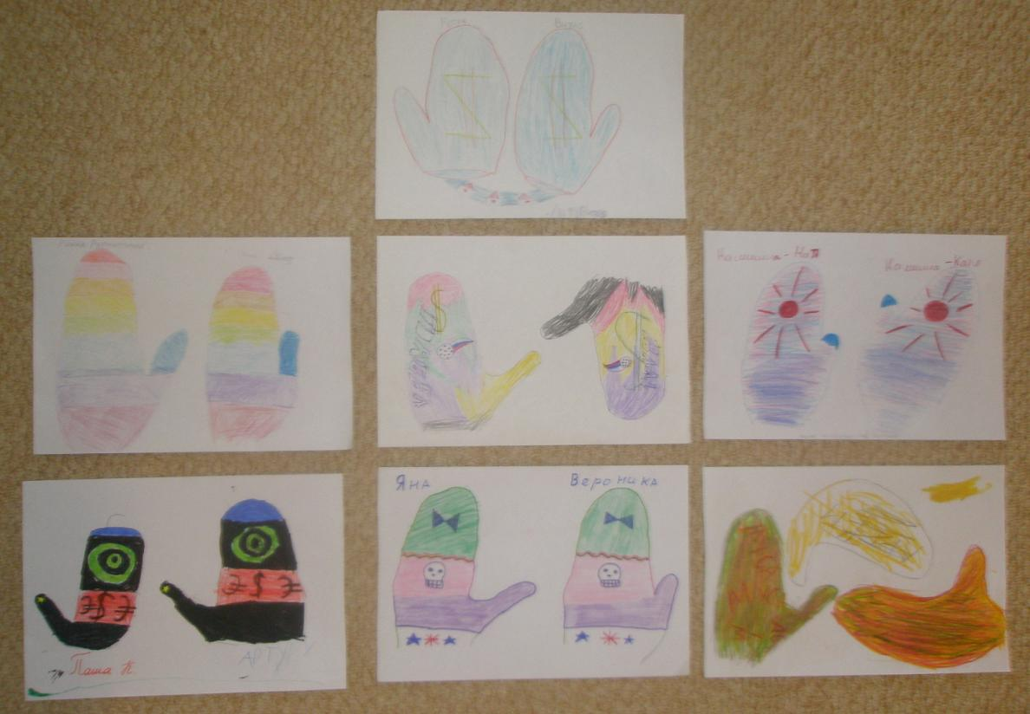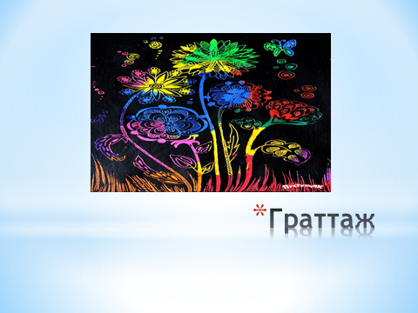
Песочная терапия
Пальчиковая живопись
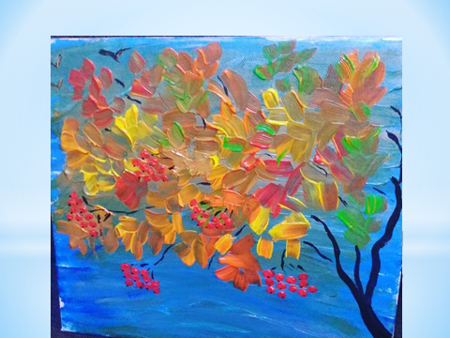
Пузырчатая бумага. Оттиски
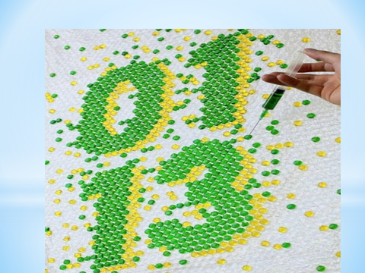
Нейрографика
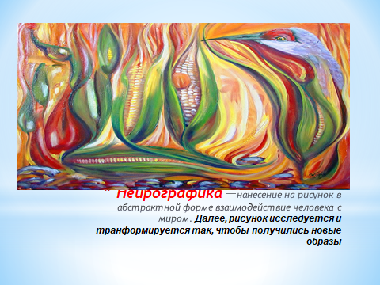
Мандала
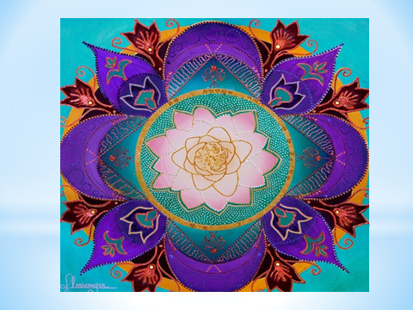
Цветотерапия. Известно, что организм человека активно реагирует на различные цвета. Метод заключается в воздействии цветовых волн на человека. Из-за различия волн по своим характеристикам, они оказывают определенное влияние на организм и различные органы, помогая телу самому справляться как с физическими, так и с психологическими проблемами. Цвет может оказывать стимулирующее или успокаивающее действие на клеточном уровне. Воздействие цветом используется как через зрительное восприятие, так и через кожу, когда цвет определенной части спектра восстанавливает энергетический баланс и подпитывает внутренние органы.
Практические советы для психологов:
- работа с глиной процесс не из самых чистых, позаботьтесь о фартуках и нарукавниках для клиентов, а само место работы застелите клеёнкой; после занятий предусмотрите возможность помыть руки; работая со взрослыми, предложите им закрыть глаза в процессе лепки, так процесс погружения пойдёт значительно быстрее, а само погружение будет намного глубже. Дети могут работать с открытыми глазами. если Ваш клиент затрудняется с формулировкой запроса, не тратьте на это время, приступайте сразу к работе, глина сама выявит актуальное состояние человека, а с ним и актуальную проблему.
Очень надеюсь, что данная статья поможет моим коллегам в работе в направлении «Глинотерапия» или же замотивирует обучиться данному методу.
Тем же кто, заинтересовался как работает данный вид терапии изнутри, буду рада помочь и отвечу на все вопросы.

